Convulsiones neonatales: información para los padres

El cerebro está compuesto por millones de células nerviosas, todas ellas conectadas entre sí, que crean y reciben señales. Esas señales controlan muchas de las funciones del cuerpo. Cuando se interrumpe en la comunicación entre las células nerviosas del cerebro, y las señales se alteran o no se accionan debidamente, puede producirse una convulsión.

Las convulsiones neonatales son las convulsiones que padecen los bebés menores de 28 días o los bebés prematuros con menos de 44 semanas de edad ajustada. Las convulsiones neonatales son diferentes de las convulsiones que padecen los niños más grandes y los adultos. Los bebés corren un riesgo mayor de tener convulsiones porque su cerebro no ha madurado del todo y continúa desarrollándose. Las convulsiones neonatales pueden tener diferentes causas, y el hecho de que su bebé tenga convulsiones ahora no implica que vaya a tenerlas en otros momentos de su vida.

Algunas de las causas de las convulsiones en los bebés son:
- una disminución o falta de oxígeno o flujo sanguíneo al cerebro del bebé antes del nacimiento o durante este;
- una infección ocasionada por ciertas bacterias o virus, antes o después del nacimiento, que pueden provocar meningitis o encefalitis;
- un sangrado en el cerebro o alrededor de este;
- anomalías en la estructura cerebral;
- niveles metabólicos o electrolíticos anómalos, como por ejemplo niveles bajos de azúcar en sangre, niveles bajos de calcio o niveles altos de sodio;
- problemas en las funciones químicas o metabólicas del cuerpo;
- antecedentes familiares de convulsiones;
- abstinencia del consumo de drogas, que puede observarse en aquellos bebés cuyas madres consumen barbitúricos, alcohol, heroína, cocaína, metadona, analgésicos u otras sustancias.

Las convulsiones neonatales generalmente no son prolongadas y puede ser difícil de determinar si su bebé efectivamente está teniendo una convulsión. Las convulsiones en los recién nacidos pueden estar caracterizadas por cualquiera de los siguientes comportamientos:
- un cambio en los movimientos faciales (movimientos repetitivos de los ojos, los labios o la lengua);
- movimientos de los brazos y las piernas, similares a montar o pedalear en bicicleta;
- mirada fija;
- dejar de respirar;
- sacudidas rítmicas;
- endurecimiento o tensión de los brazos o las piernas;
- sacudidas rápidas de las piernas, los brazos o todo el cuerpo.

Los bebés recién nacidos pueden hacer una variedad de movimientos que podrían parecer convulsiones pero que en realidad no lo son. Algunos ejemplos son cosas simples como succionar y estirarse, o la agitación que acompaña al llanto o las molestias. La agitación debería disminuir en el transcurso de las primeras semanas posteriores al nacimiento y debería ser menos frecuente cuando el bebé está tranquilo y despierto. Otros bebés tienen sacudidas aisladas de los brazos o las piernas mientras duermen. Esto se denomina mioclonía neonatal benigna del sueño y debería dejar de producirse cuando el bebé se despierta.
Ninguno de esos ejemplos es preocupante ni requiere tratamiento.

Entonces, ¿qué puede hacer para reconocer las convulsiones de su bebé? Esté atento a movimientos no provocados que el bebé repita una y otra vez, u observe si el bebé parece tener la mirada fija o no estar presente durante esos movimientos. Muchas veces, esos movimientos se producen en tandas en el transcurso de un período breve. Si tiene dudas, trate de capturar un video de los movimientos para mostrárselo a su proveedor de atención médica.

Ante la sospecha de convulsiones, es importante supervisar las ondas cerebrales y el funcionamiento de las células nerviosas del bebé mediante un electroencefalograma (EEG). El EEG permite observar cómo se comunican entre sí las células cerebrales y si existe algún
problema. Para adherir los electrodos a la piel del bebé se utilizan cables y un “pegamento” suave. El procedimiento no causa ningún dolor.

A continuación, los electrodos envían ondas a una máquina que permite crear una gráfica de los impulsos, y las gráficas les permiten determinar a los proveedores de atención médica si existe alguna anomalía y si el bebé está teniendo convulsiones. Durante un EEG, probablemente observe distintas ondas y cambios en la pantalla; estos no siempre indican una anomalía en la actividad cerebral del bebé. Algunos cambios pueden deberse a un movimiento de la cabeza o una estimulación. Se supervisarán los cambios en la frecuencia cardíaca y el nivel de oxígeno, ya que estos podrían estar asociados con las convulsiones.
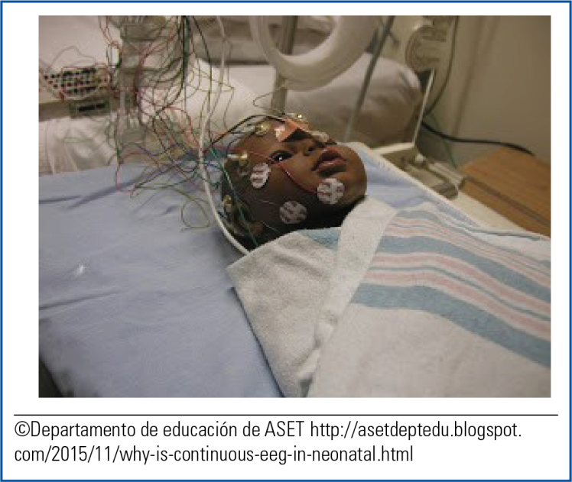
Si su bebé está teniendo convulsiones, quizás sea necesario que le realicen otras pruebas, como análisis de sangre, una resonancia magnética nuclear (RMN) o una tomografía computada (TC) para determinar la causa de las convulsiones.

Existen pruebas de que las convulsiones pueden afectar el funcionamiento y el desarrollo del cerebro, con lo cual es importante identificarlas y controlarlas. El equipo a cargo de la atención médica de su bebé examinará la causa de las convulsiones y aplicará el tratamiento necesario. Lo primero que hará el equipo de atención médica de su bebé es tratar de corregir cualquier anomalía en los niveles de azúcar en sangre o electrolitos (otras sustancias normales del cuerpo). Si las convulsiones persisten, es posible que el bebé necesite un medicamento antiepiléptico (un medicamento que sirve para tratar y detener las convulsiones).

El fenobarbital es el medicamento de preferencia para tratar las convulsiones neonatales. La somnolencia es uno de sus principales efectos secundarios que pueden observarse, especialmente
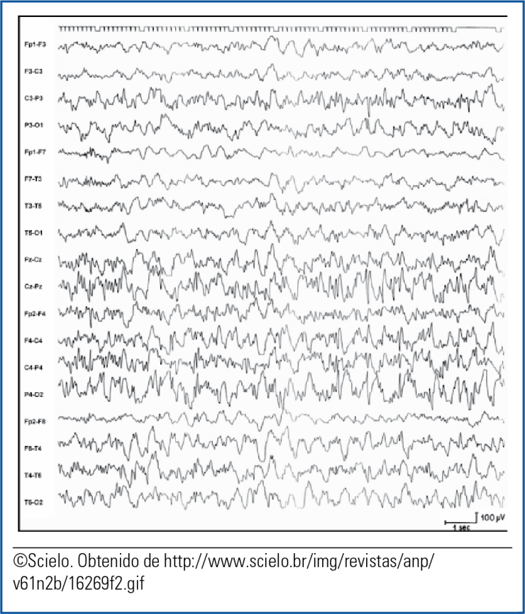durante los primeros días del tratamiento. Si este medicamento no logra controlar las convulsiones, pueden añadirse otros. A menudo, los recién nacidos que tienen convulsiones solo necesitan el medicamento por poco tiempo. Muchas veces, dejan de tomar el medicamento antes de regresar al hogar. Si su bebé necesita continuar con el medicamento en el hogar, tendrá que supervisarlo un neurólogo (pediatra que se especializa en el cerebro y la médula espinal) como paciente ambulatorio.

Si se diagnostica que su bebé tiene convulsiones neonatales, el resultado puede variar según cuál sea la causa de las convulsiones. Hable con los proveedores de atención médica de su bebé para que le expliquen cuáles serán los efectos a futuro en la salud de su bebé. Si la causa de las convulsiones de su bebé es una lesión o anomalía cerebral subyacente, el resultado a largo plazo podría ser más grave. Es importante que le brinde al equipo de atención médica toda la información posible sobre los antecedentes familiares (especialmente en cuanto a las convulsiones o “acceso convulsivos”), historial del nacimiento e historial prenatal. Esto podría ayudar al equipo de atención médica a identificar la causa de las convulsiones y brindar más información para orientar el tratamiento y mejorar las expectativas del resultado.

